Уважаемые родители!
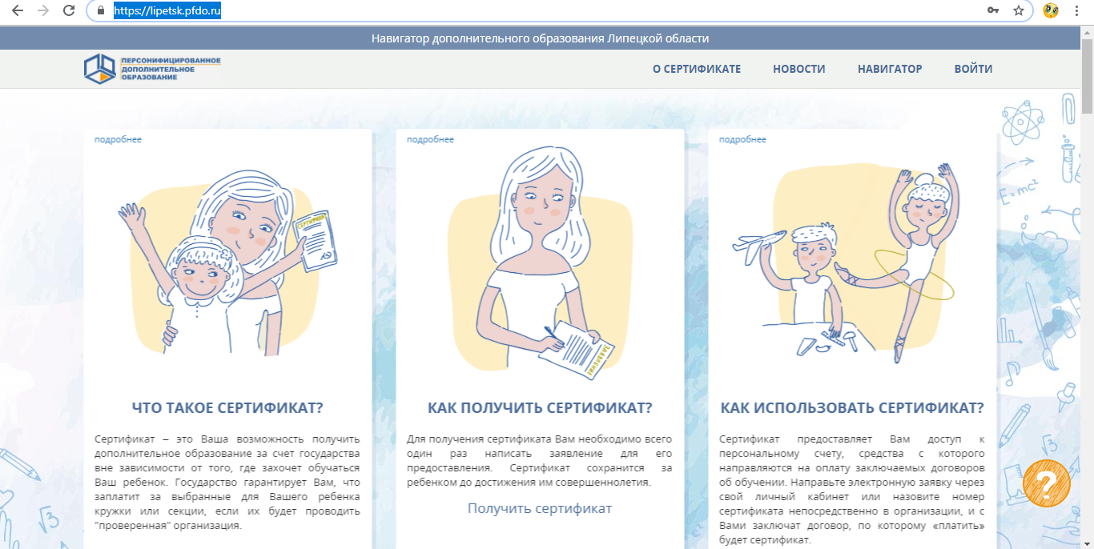
Для получения сертификата дополнительного образования необходимо
заполнить форму на сайте https://lipetsk.pfdo.ru/

- Выберите пункт «Получить сертификат»

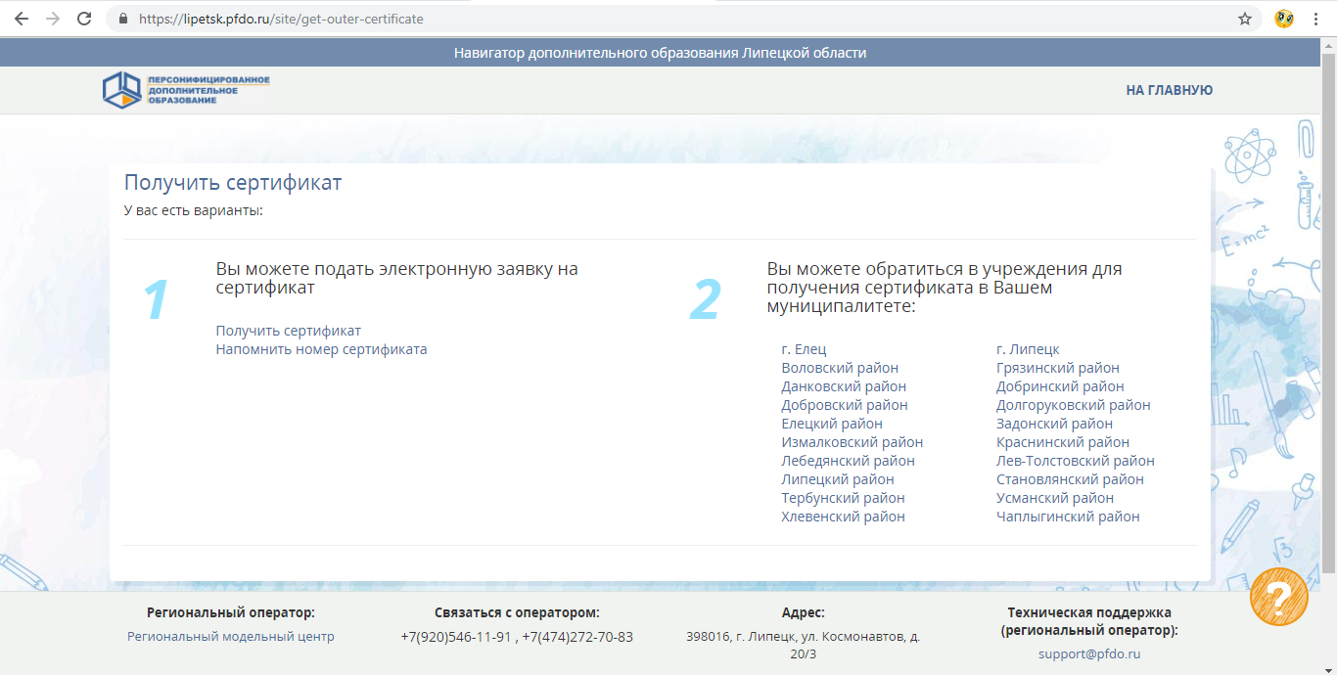
- В появившемся окне введите Ваш адрес электронной почты

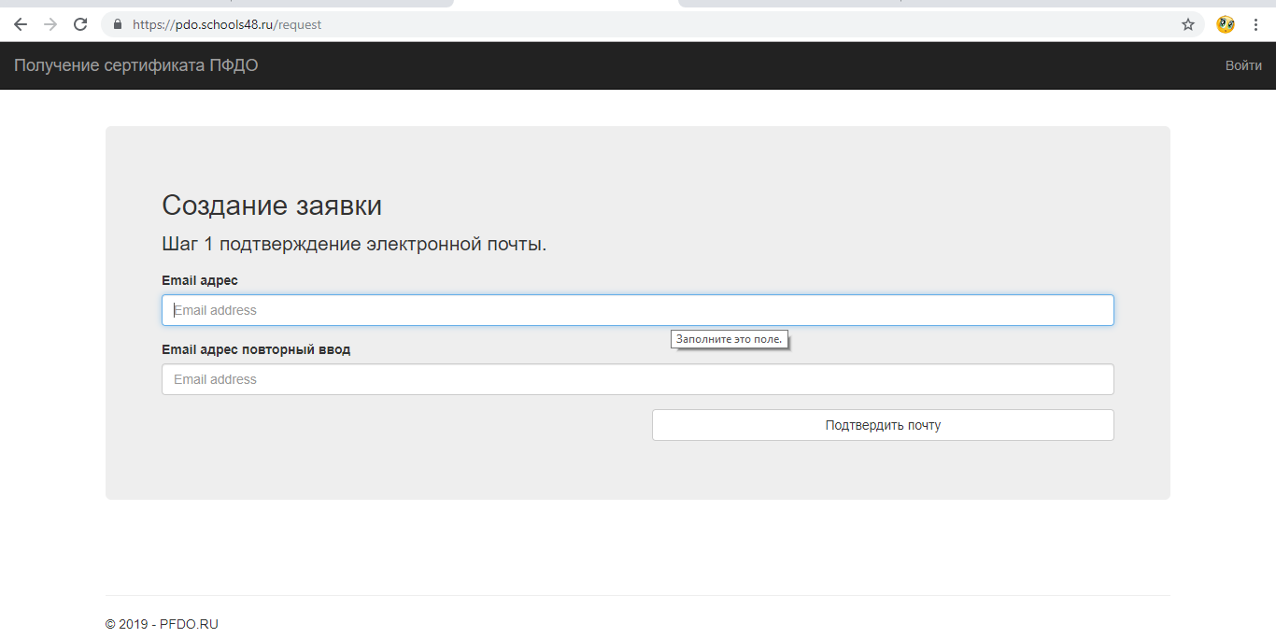

- После ввода почты, на нее придет подтверждающее письмо, где нужно будет перейти по ссылке. После перехода откроется окно «Создание заявки», где необходимо выбрать последний пункт «Получить сертификат», далее выбрать муниципалитет по прописке и заполнить заявку на получение сертификата.
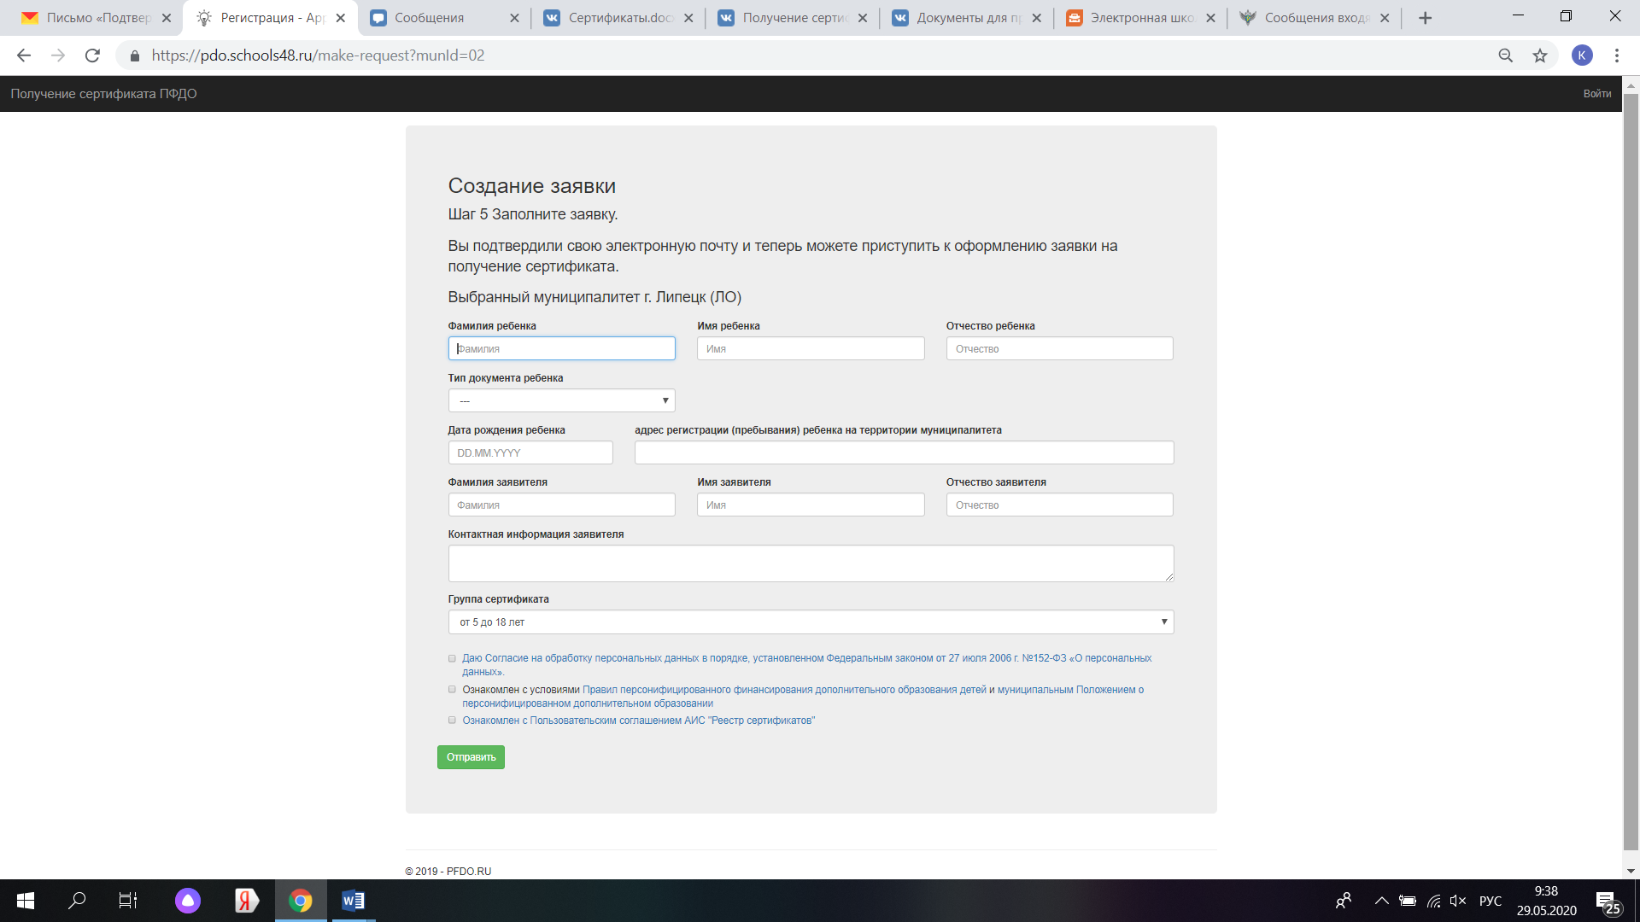
- На электронную почту, указанную при регистрации, придет 2 письма.
Первое – заявление и согласие, их нужно заполнить.
Второе письмо – сам сертификат.
Срок активации сертификата 3 недели с момента подачи заявки на сайте!

Для активации сертификата необходимо предоставить следующие документы (копии):
1. свидетельство о рождении ребенка или паспорт гражданина Российской Федерации, удостоверяющий личность ребенка, или временное удостоверение личности гражданина Российской Федерации, выдаваемое на период оформления паспорта ребенка;
2. документ, удостоверяющий личность родителя (законного представителя) ребенка;
3. свидетельство о регистрации ребенка по месту жительства или по месту пребывания, или иной документ, содержащий сведения о регистрации ребенка по месту жительства или по месту пребывания.
4. Заполненное заявление и согласие, которое пришло на электронную почту.

Подача документов для активации сертификата осуществляется в следующие организации:

Организация | Адрес | Контакты
ДДТ «Лира» | г.Липецк, ул. Ударников, 11 | 70-34-76
ДТ «Октябрьский» | г.Липецк, ул. Депутатская, 55б | 48-45-25
МАУ ДО ДДТ «Городской» им. С.А. Шмакова | г.Липецк, ул. Семашко, 9а | 27-04-08
МАУ ДО ЦРТДиЮ «Советский» | г.Липецк, ул. Космонавтов, 108 | 33-54-89
МАУ ДО ЦТТ «Новолипецкий» | г.Липецк, ул. П.И. Смородина, 14а | 41-69-29
МБОУ ДО ЦРТ «Сокол» | г.Липецк, ул. Ушинского, 19 | 48-01-65
МБУ ДО ЭЦ «ЭкоСфера» | г.Липецк, ул. Семашко, 5 | 47-61-13
ЦРТ «Левобережный» | г.Липецк, ул. Невского, 2 | 43-12-20
ГБУ ДО "Центр дополнительного образования Липецкой области" | г. Липецк, ул. 9-го мая, д. 20 | 43-17-25
ГОАОУ "Центр поддержки одаренных детей "Стратегия" | г. Липецк, ул. Космонавтов, 20/3 | 56-61-05

